Ход урока:
Ход урока: | Обоснование деятельности учителя: | Прогнозируемая деятельность учеников:
1. Организационный момент. Целевая направленность.  2. Проверка домашнего задания.  3. Информационная минутка.  4. Подготовка учащихся к активному усвоению знаний.  5. Изучение нового материала.  6. Закрепление полученных знаний.  7. Домашнее задание и инструктаж по его выполнению.  8. Результативность достижения целей урока. | Учитель приветствует учащихся, фиксирует отсутствующих.  Говорит девиз урока спроектированный через мультимедийный проектор на экран:  (1 слайд)  Учитель проверяет домашнее задание в режиме тестирования.  (Тестирование проводится каждым учащимся на своем рабочем месте, где после его выполнения, учитель выводит результаты тестирования и критерии оценивания теста на слайде спроектированном через мультимедийный проектор на экран.)  Тест по теме: «Файлы и файловая система».  1. Файл – это:  1) оболочка, шапка порции информации, которая содержит ее названия и размер  2) определенное количество информации, имеющее имя и хранящееся в долговременной (внешней) памяти  3) информация всего магнитного носителя (дискеты, диска, винчестера)  2. Файловая система – это  1) система архивации и разархивации больших порций информации  2) способ хранения информации на бумаге  3) система хранения файлов и организации каталогов  3. Каталог – это:  1) специальная область диска, в которой записываются имена файлов, сведения об их размерах, дате и времени создания  2) место на экране для хранения названий файлов  3) бумага или картонная канцелярская папка, на которой записываются имена файлов, сведения об их размер  4. Имя файла:  1) набор символов (букв, цифр), которые дает пользователь файлу при его сохранении  2) первое слово в тексте документа  3) имя пользователя, который последним работал с данной информации  5. Полное имя выделенного файла  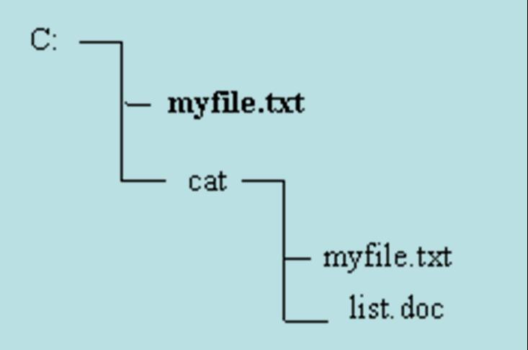  1) C:\myfile  2) C:\cat\myfile.txt  3) C:\myfile.txt  4) C:\cat  5) C: \cat \myfile  6. Расширение указывает на:  1) местонахождение файла во внешней памяти  2) тип информации в файле  3) время последнего редактирования файла  (слайд 2)  Учитель говорит: сегодня мы с вами проведем необычную информационную минутку. Мы, будем  говорить о болезнях. Скажите, ребята, а как распространяются болезни?  Так вот, чаще всего разносчиками болезней являются микробы или вирусы.  Вот и наш компьютер может заболеть. Вы, наверное, много уже слышали о компьютерных вирусах. Поделитесь, пожалуйста, своим опытом и знаниями.  Так что же представляет собой компьютерный вирус?  После ответов детей учитель делает вывод: компьютерный вирус — это программа. И распространяются, как правило, вирусы через программы на различных носителях информации. Вирусы, как и все другие программы, создаются людьми, причем очень грамотными специалистами. И это тот случай, когда знания одних людей обращаются во вред другим людям. (Учитель спрашивает детей о том, как они относятся к людям, которые создают программы-вирусы.)  Чтобы излечиться от какой-либо болезни, вы принимаете лекарства. Как же пролечить компьютер от вирусов? Есть много разных программ, которые следят за "здоровьем" наших компьютеров. Некоторые из них так и называются — программы –"доктора". Их создают специалисты. И все, кто работает с компьютерами, очень часто им говорят "спасибо": знают они очень много, и их знания служат людям, приносят пользу. А как вы относитесь к таким специалистам? (Выслушать мнение детей.)  Домашним заданием к уроку является:  Подготовка докладов на темы:  1.История развития компьютерных вирусов. (*)  2.Типы компьютерных вирусов. (*)  3.Антивирусные программы. (*)  Учитель слушает доклады по новой теме.  Учитель обобщает новый материал с помощью презентации:  (слайд 3)  (слайд 4)  (слайд 5)  (слайд 6)  (слайд 7)  Учитель объясняет, показывает, напоминает, намекает, подводит к проблеме, советует, совещается, предотвращает.  Учитель предлагает учащимся выполнить практическую работу и применить на практике полученные знания.  Перед началом практической работы на компьютере учитель просит вспомнить учащихся ТБ.  Практическая работа: «Защита от вирусов: обнаружение и лечение».  Цель работы: научиться использовать антивирусную программу «Антивирус Касперского» для проверки компьютера на наличие вирусов и его излечения.  Задание: Проверить диск на наличие вирусов с использованием антивирусной программы.  Ход практической работы:  - Запустите программу Антивирус Касперского  - Поиск вирусов – выбрать проверяемый диск (D,C)  - При обнаружении вирусов нажать кнопку Лечить все - Удалить  - Просмотреть статистику  - Заполнить табличку на карточке которая будет за ранее лежать у каждого учащегося на рабочем месте.  Название антивирусной программы  Проверяемый логический или физический диск (диски)  Всего проверено файлов  Число зараженных файлов  Число подозрительных файлов  Число потенциально опасных, но разрешенных к использованию файлов  В ходе выполнения учащимися практической работы учитель консультирует и оказывает помощь.  После выполнения практической работы учитель предлагает подвести итог урока.  Учитель делает вывод и подводит итог урока.  Учитель задаёт домашнее задание и комментирует его.  Домашнее задание: §1.6, Составить кроссворд по теме "Компьютерные вирусы. Антивирусные программы". (15 слов)  Учитель выставляет оценки за урок в журнал.  Заканчивает урок словами:  Спасибо за урок! | Приветствие учителя.  Сообщение отсутствующих.  Слушают девиз урока.  Учащиеся выполняют тест. Выполнив, проверяют и оценивают его самостоятельно, с помощью ответов и критериев оценивания данных учителем на слайде спроектированным через мультимедийный проектор на экран.  Учащиеся отвечают на поставленные вопросы учителя.  Учащиеся делятся  своим опытом и знаниями о  компьютерных  вирусах.  Учащиеся слушают доклады по новой теме.  Учащиеся слушают обобщение учителя по новому материалу, смотрят презентацию,  записывают определение компьютерных вирусов и их классификации в тетрадь.  Учащиеся готовятся к выполнению практической работы.  Перед началом практической работы учащиеся вспоминают ТБ.  Учащиеся выполняют практическую работу.  После выполнения практической работы учащиеся заполняют табличку которая за ранее будет лежать у каждого на рабочем месте.  После выполнения практической работы,  учащиеся слушают учителя, когда он делает вывод и подводит итог урока.  Учащиеся записывают домашнее задание в дневник.  Учащиеся слушают оценки за урок.

Самоанализ

Самоанализ урока по информатике «Компьютерные вирусы и антивирусные программы» в 11 классе. Место темы в структуре учебного курса: 8 урок в разделе «Компьютер как средство автоматизации информационных процессов» (Поурочное планирование по информатике и ИКТ 11 класс, объем - 1 час в неделю (35 часов в год), УМК Угриновича Н.Д.).
В системе уроков данный урок – изучение нового материала. На мой взгляд, была рационально выбрана структура урока, логическая последовательность и взаимосвязь этапов урока. В ходе урока я организовала активную познавательную деятельность учащихся, используя фронтальную и индивидуальную формы работы. Фронтальная организация учебной деятельности способствовала установлению доверительного отношения с классом, совместной дружной работе учеников, в ходе которой достигалось общее участие в решении образовательных и воспитательных задач.
На уроки решались следующие задачи:
Образовательная: В результате урока ученики:
- узнали классификацию вирусов;
- стали иметь представление о методах защиты от компьютерных вирусов;
- познакомились с антивирусной программой «Антивирус Касперского».
Развивающая:
- развили умения пользоваться антивирусной программой “Антивирус Касперского” для проверки и сохранения файловой структуры компьютера.
Воспитательная:
- воспитали уважительное отношение к выступающему;
- воспитали информационную культуру;
- воспитали внимание, аккуратность, бережливое отношение к компьютерной технике и программному обеспечению.
Считаю, что урок получился результативным, все дети справились с предложенными заданиями, так как при подборе учебного материала учитывала психологические особенности детей и применяла дифференцированный подход при организации практической работы на этапе закрепления, в проверке домашнего задания и в задании на дом.
Положительный результат урока обеспечили:
- смена одного вида деятельности другим;
- индивидуальное тестирование, фронтальная беседа, практическая работа.
Урок носил развивающий характер, так как виды работ и заданий требовали анализа, синтеза, наблюдения, сравнения и обобщения. Методы и приемы ведения урока способствовали продуктивной деятельности на уроке. Разнообразными приемами поддерживался интерес к уроку, опираясь на задания детей шло изучение нового материала. Время на уроке было распределено рационально. Во время урока постоянно использовала объяснительно – иллюстративный и частично – поисковый методы.
Из вышеуказанного можно сделать вывод, что на уроке были благоприятные условия для развития личности ребенка, его познавательных способностей. Урок поставленных целей достиг. Произошло продвижение в знаниях, умениях и навыках учащихся.

